实验2 扭摆法测定物体转动惯量
转动惯量是刚体转动时惯性大小的量度，是表明刚体特性的一个物理量。刚体转动惯量除了与物体质量有关外，还与转轴的位置和质量分布（即形状、大小和密度分布）有关。如果刚体形状简单，且质量分布均匀，可以直接计算出其绕特定转轴转动的转动惯量。对于形状复杂，质量分布不均匀的刚体，其转动惯量计算极为复杂，必须通常采用实验方法来测定，例如机械部件，电动机转子和枪炮的弹丸等。
转动惯量的测定，一般都是使刚体以一定形式运动，通过表征这种运动特征的物理量与转动惯量的关系，进行转换测量，本实验使物体作扭转摆，由摆动周期及其它参数的测定计算出物体的转动惯量。

【实验目的】
- 加深对刚体转动知识、胡克定律、谐振方程的理解。
- 了解光电门的工作原理。
- 掌握游标卡尺的使用方法。
- 学习用扭摆法测定不同形状物体的转动惯量。
- 验证转动惯量平行轴定理（实验设计项目、选做）。

【仪器用具】
TH-2型智能转动惯量实验仪、游标卡尺、电子天平

【实验原理】
根据胡克定律，弹簧受扭转而产生的恢复力矩与所转过的角度成正比，即
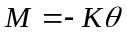 （2-1）
式中，为弹簧的扭转常数，根据转动定律
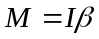 （2-2）
式中，为物体绕转轴的转动惯量，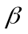为角加速度，为角速度。角加速度与为角速度、及角度的关系为：
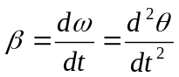 （2-3）
由式（2-1）、式（2-2）得
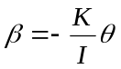 （2-4）
令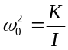，忽略轴承的摩擦阻力矩，由式（2-3）、式（2-4）得
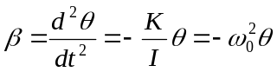 （2-5）
即
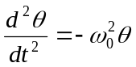 （2-6）
式（2-5）式表示扭摆运动具有角简谐振动的特性，角加速度与角位移成正比，且方向相反。此方程的解为：
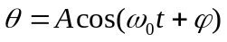 （2-7）
式中，为谐振动的角振幅，为初相位角，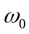为谐振动的圆频率，根据圆频率与周期的关系（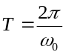）和式（2-5）的关系有
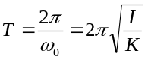 （2-8）
由式（2-8）有
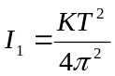 （2-9）
由式（2-9）可知，只要测得物体扭摆的摆动周期和弹簧的扭转常数即可计算出夹具与待测物体一起转动的转动惯量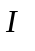。
测出金属载物盘（夹具）的扭摆周期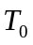，代入式（2-9）有
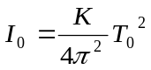 （2-10）
将几何形状规则的物体（塑料圆柱体）放到金属载物盘（夹具）上（注意圆柱体的轴心要与转轴重合），测量出夹具与待测物体一起摆动的周期，由式（2-9），几何形状规则的物体（塑料圆柱体）的转动惯量测量值为：
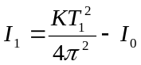 （2-11）
式中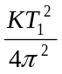为夹具与待测物体一起转动的转动惯量。而几何形状规则的等密度分布物体（塑料圆柱体）的转动惯量理论值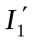也可通过物体质量和几何尺寸计算，应相等（2-11）式中的，因此（2-11）可以变换为：
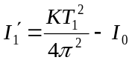 （2-12）
联合式（2-10）和式（2-12），得出金属载物盘（夹具）的转动惯量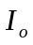计算公式：
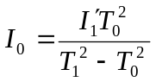 （2-13）
由式（2-12），得出扭摆的仪器常数（弹簧的扭转常数）值的计算公式为：
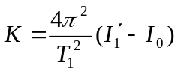 （2-14）
或
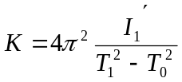 （2-15）
测定待测物体的转动惯量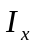，须先测出夹具与待测物体一起转动的转动惯量，再测出夹具的转动惯量 ，应用以下公式求出物体绕转轴的转动惯量：
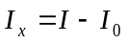 （2-16）
如果质量为的物体绕通过质心轴的转动惯量为，当转轴平行移动距离时，理论分析证明，此时物体对新轴线的转动惯量等于物体绕通过质心轴的转动惯量加上物体质量与新老两平行轴之间距离平方的乘积，即
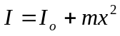 （2-17）
这一结论被称为转动惯量的平行轴定理。

【仪器介绍】
- TH-2型智能转动惯量实验仪
TH-2型智能转动惯量实验仪由主机、光电传感器和扭摆三部分组成，TH-2型转动惯量测试仪面板如图2-1所示、扭摆的构造如图2-2所示。
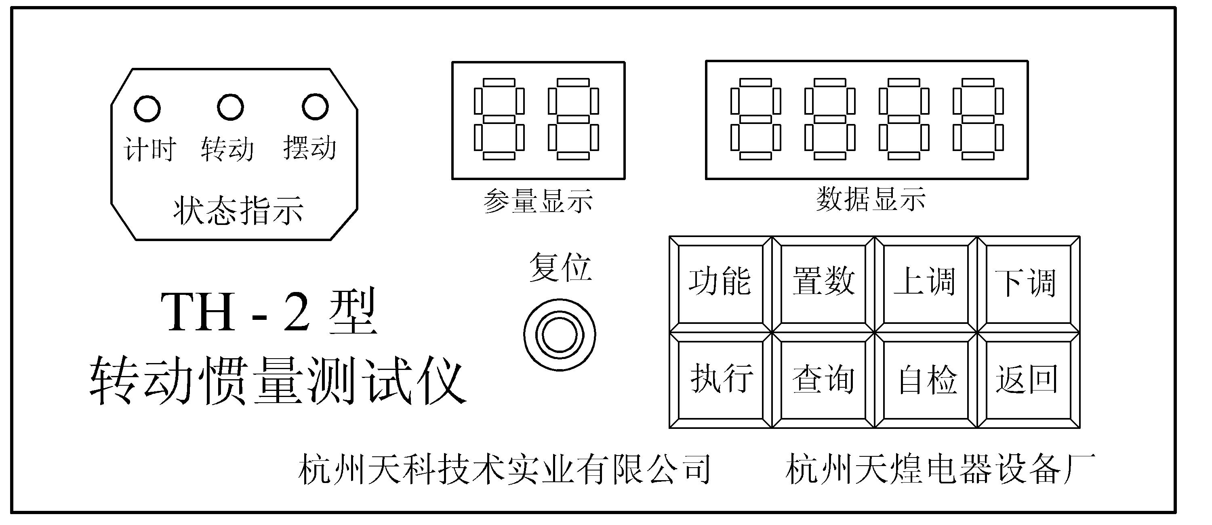
图2-1 TH-2型转动惯量测试仪面板图

（1）主机
主机采用新型的单片机作控制系统，用于测量物体转动和摆动的周期，以及旋转体的转速，能自动记录、存贮多组实验数据并能够精确地计算多组实验数据的平均值。
（2）光电传感器（光电门）
光电传感器主要由红外发射管和红外接收管组成，将光信号转换为脉冲电信号，送入主机工作。人眼是无法直接观察得到仪器是否正常工作的，但用遮光物体往返遮挡光点探头发射光束通路，检查遮光次数达到预定周期数时是否停止计数，从而可检查出光电传感器是否正常工作。为防止强光对探头的影响，光电探头不能置放在强光下，实验时采用窗帘遮光，确保计时的准确。
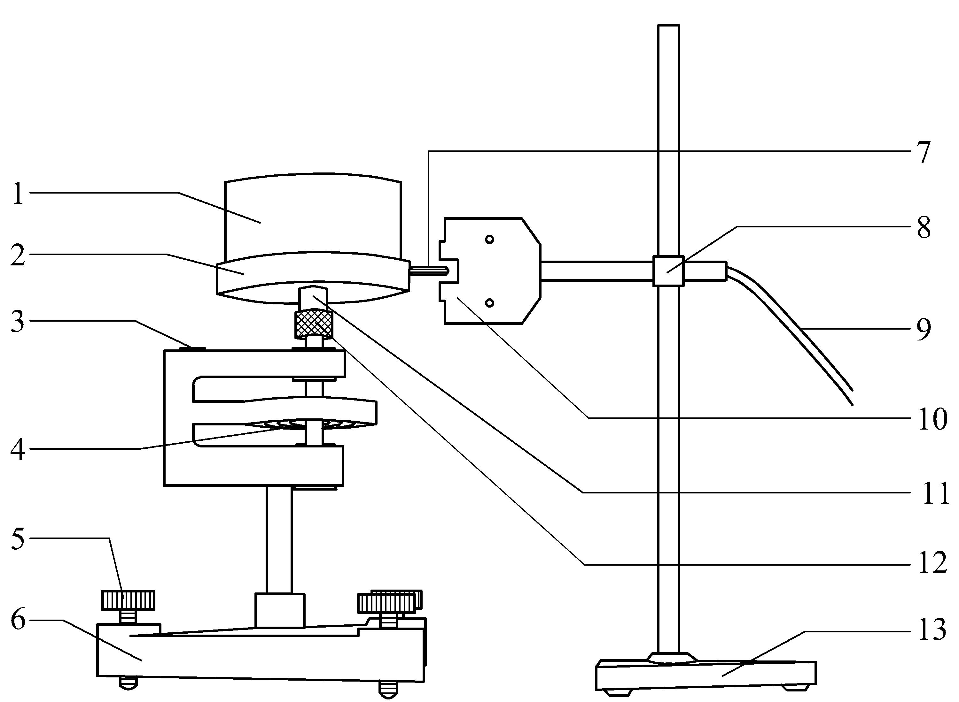
图2-2 扭摆的构造图
1-待测物体；2-夹具（金属载物盘）；3-水平仪；4-弹簧；5-底座调节螺丝；6-扭摆底座；7-挡光杆兼夹具与待测物紧固螺丝；8-光电门位置固定螺丝；9-光电信号传输电缆线；10-光电传感器（光电门）；11-转轴；12-夹具与转轴固定螺丝；13-光电门支座

（3）扭摆
扭摆结构如图2-2所示。如果在水平面内将夹具2绕转轴11转过一角度，在弹簧4的恢复力矩作用下夹具及夹具上的物体1一起绕转轴作周期性的往返扭摆运动，夹具上的挡光杆7随之周期性地来回遮挡光电门10，由此产生的光电脉冲信号通过光电信号传输电缆9送入主机工作，从而测出转动物体的扭摆周期。如果还知道扭摆弹簧的扭转常数，便可计算出转动物体的转动惯量。
- 测量
（1）调整扭摆面水平
调整扭摆基座底脚螺丝5，使扭摆上的水平仪3气泡位于中心。
（2）开机
开启主机电源，“摆动”指示灯亮，“参量显示”为“P1”、“数据显示”为“--”，仪器处于初始状态。若情况异常（死机），可按复位键，即可恢复正常，按键“功能”、“置数”、“执行”、“查询”、“自检”、“返回”有效，但仪器退回初始状态。开机后主机默认状态为“扭摆”，默认周期数为10，执行数据皆空，为0。
（3）功能选择
按“功能”键可以选择扭摆、转动两种功能（开机及复位默认状态为“扭摆”，默认周期数为10）。
（4）置数
按“置数”键，显示“n=10”，按“上调”键，周期数依次加1，按“下调”键，周期数依次减1，周期数能在1-20范围内任意设定，设定周期数后，按“置数”键确认，显示“F1 end”或“F2 end”，周期数一旦预置完毕，除复位和再次置数外，其它操作均不改变预置的周期数。
（5）执行
将夹具连同夹具上的物体在水平面上绕轴旋转90°后放手，让其在弹簧的作用下来回自由摆动，按“执行”键，计时仪器显示“P1 000.0”，当被测物体上的挡光杆第一次通过光电门时开始计时，同时，状态指示的计时灯点亮，随着刚体的摆动，仪器开始连续计时，直到周期数等于设定值时，停止计时，计时指示灯随之熄灭，此时仪器显示第一次测量的总时间。重复上述步骤，可进行多次测量。本机设定重复测量的最多次数为5次，即（P1、P2、P3、P4、P5）。执行键还有修改功能，例如要修改第三组数据，按执行键直到出现“P3 000.0”后，重新测量第三组数据。
（6）查询
按“查询”键，可知每次测量的周期（C1～C5）以及多次测量的周期平均值CA，及当前的周期数n，若显示“Cx xxx.x”表示查询第x次测量(x为1～5和A),若显示“NO”表示没有数据。
（7）自检
按“自检”键，仪器应依次显示“n=N-1”，“2n=N-1”，“SC GOOD”，并自动复位到“P1--”，表示单片机工作正常。
（8）返回
按“返回”键，系统将无条件的回到最初状态，清除当前状态的所有执行数据，但预置周期数不改变。
（9）复位
按“复位”键，实验所得的数据全部清除，所有参量恢复初始时的默认值。
（10）测量时要注意的问题
- 使用过程中，若遇强磁场等原因而使系统死机，请按“复位”键或关闭电源重新启动，但以前的一切数据将会丢失。
- 提高测量精度，应先让扭摆自由摆动，然后按“执行”键进行计时。
- 显示信息说明
P1--- 初始状态
n=N-1 转动计时的脉冲次数N与周期数n的关系
2n=N-1 扭摆计时的脉冲次数N与周期数n的关系
n=10 当前状态的预置周期数
F1 end 扭摆周期预置确定
F2 end 转动周期预置确定
PX 000.0 执行第x次测量（x为1-5）
CX XXX..X 查询第x次测量（x为1-5和A）
SC Good 自检正常
- 游标卡尺
游标卡尺主要有主尺和游标两部分组成，如图2-3。游标是附在主尺上的一个部件，可紧贴在主尺上滑动。游标卡尺在构造上的主要特点是：游标上n个分格的总长与主尺上n—1个分格的总长相等。设a代表主尺上一个分格的长度，b代表游标上一个分格的长度，则有
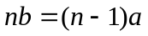 （2-18）
主尺与游标上每个分格的差值
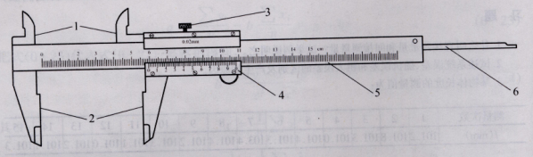图2-3 游标卡尺结构图
1．内量爪；2．外量爪；3．锁紧螺钉；4．游标；5．主尺；6．测深尺

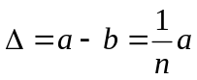 （2-19）
以实验室常用的n=50的游标尺(习惯上叫做“五十分游标尺”)为例，如图2-4所示，主尺上一分格长是a=1mm，游标上50分格的总长等于49mm，一个分格的长度是b=0.98mm，△=0.02mm，△是由主尺的刻度值和游标的刻度值之差给出的，因此，△不是估读的，它是游标卡尺能读准的最小数值，即是游标尺的分度值，也称为游标尺的精度值，利用游标卡尺测长度是读数都应写到毫米的百分位上。
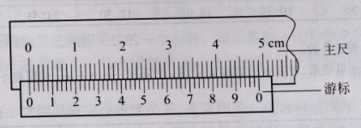
图2-4五十分游标卡尺
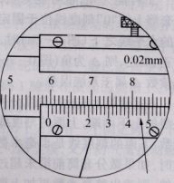
游标只给出毫米以下的读数，毫米以上的读数要从主尺上读取，测量物体的长度时，应先从游标尺“0"刻度线在主尺的位置读出毫米的整数位，再看游标尺的哪一条刻度线与主尺的某条刻度线对齐（若没有正好对齐的线，则取最接近对齐的线），从游标上读出毫米的小数位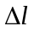，然后两者相加即得到所测长度的读数。即：
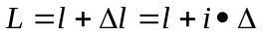 （2-20）
式中，i表示游标上第i条刻度线与主尺上的某一刻度线对齐，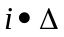为游标上的读数。
图2-5为图2-3的读数放大图，从游标的“0”刻度线位置读出／=59ram，游标上第23条刻度线与主尺上的某一刻度线对齐，i=23，△=0.02mm，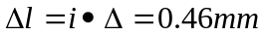，L=59+0.46=59.46mm。
图2-5游标卡尺读数示例
为了读数方便，在五十分游标尺的游标刻度线下标有0，l，…，9等数字，这样，的值可直接从游标上读出，如标有“2”的刻线与主尺对齐，则△=0.20mm。标有“5"的刻线与主尺对齐，则△=0.50mm，等等。
使用游标卡尺的注意事项：
- 用软布将量爪擦干净，使其并拢，查看游标和主尺身的零刻度线是否对齐。如果对齐就可以进行测量：如没有对齐则要记取零误差：游标的零刻度线在尺身零刻度线右侧的叫正零误差，在尺身零刻度线左侧的叫负零误差（这件规定方法与数轴的规定一致，原点以右为正，原点以左为负）。
- 测量时，右手拿住尺身，大拇指移动游标，左手拿待测外径（或内径）的物体，使待测物位于外测量爪之间，当与量爪紧紧相贴时，即可读数。
- 测量时，应先拧松紧固螺钉，移动游标不能用力过猛。两量爪与待测物的接触不宜过紧。不能使被夹紧的物体在量爪内挪动。
- 读数时，视线应与尺面垂直。如需固定读数，可用紧固螺钉将游标固定在尺身上，防止滑动。
- 游标卡尺使用完毕，用棉纱擦拭干净。长期不用时应将它擦上黄油或机油，两量爪合拢并拧紧紧固螺钉，放入卡尺盒内盖好。
- 游标卡尺是比较精密的测量工具，要轻拿轻放，不得碰撞或跌落地下。使用时不要用来测量粗糙的物体，以免损坏量爪，避免与刃具放在一起，以免刃具划伤游标卡尺的表面，不用时应置于干燥地方防止锈蚀。

【实验内容与要求】
1. 安装转动惯量实验仪
按照图2-2安装转动惯量实验仪，将光电传感器的信号传输线9连接到转动惯量测试仪，调整光电门10的位置和高度使挡光杆7处于其缺口中央且能遮住发射、接收红外光线的小孔，旋紧光电门位置固定螺丝。
2. 调整扭摆面水平
调整扭摆基座底脚螺丝5，使水平仪3的气泡位于中心。
3.测量待测物体的外型尺寸和质量
用游标卡尺测出塑料圆柱体（高、矮）的直径、金属圆筒的内、外径（各测量3次）、金属细长杆长度，用电子天平称衡各个物体的质量（各测量1次）。
3.测定金属载物盘（夹具）的转动惯量
测定金属载物盘（夹具）的转动惯量见原理部分及式（2-13），注意旋紧夹具与转轴固定螺丝12，将圆柱放置到载物盘上后，还须旋紧夹具与待测物紧固螺丝7。
4.测定扭摆弹簧的扭转常数
测定扭摆弹簧的扭转常数见原理部分及式（2-14）或（2-15），注意将圆柱放置到载物盘上后，须旋紧夹具与待测物紧固螺丝7。
5.测量与计算待测物体的转动惯量
分别将塑料圆柱、金属圆筒放置到载物盘上，旋紧夹具与待测物紧固螺丝7，分别测量这些待测物体的转动惯量（写出计算的详细过程），并与理论值比较，求百分误差。
撰写实验报告时要求根据转动惯量的定义推导圆柱体、圆筒、细杆的转动惯量理论公式。
6. 验证转动惯量平行轴定理（实验设计项目、选做）
测量滑块的质量和高度，计算其转动惯量。测量金属细杆的转动惯量，将滑块穿到金属细杆上并且改变滑块在金属细杆上的位置，测量滑块穿过金属细长杆、距转轴不同距离时的转动惯量，验证转动惯量平行轴定理。

【注意事项】
- 由于弹簧的扭转常数值不是固定常数，它与摆动角度略有关系，摆角在90°左右基本相同，在小角度时变小。
- 为了降低实验时由于摆动角度变化过大带来的系统误差，在测定各种物体的摆动周期时，摆角不宜过小，摆幅也不宜变化过大。
- 光电探头宜放置在挡光杆平衡位置处，挡光杆不能和它相接触，以免增大摩擦力矩。
- 机座应保持水平状态。
- 在安装待测物体时，其支架必全部套入扭摆主轴，并旋紧紧固螺丝，否则扭摆不能正常工作。
- 用电子天平称衡的物体的质量不能超过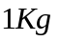，称衡物体时要轻放轻拿。

【思考问题】
- 本实验是如何测定扭摆的仪器常数（弹簧的扭转常数）和金属载物盘（夹具）的转动惯量的？
- 圆柱体的轴心与转轴重合放置时的转动惯量和圆柱体的轴心与转轴垂直，且质心通过转轴放置时的转动惯量相等吗？为什么？
表2-1 测量物体的转动惯量数据表
物体  名称 | 质 量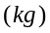 |  | 几何尺寸（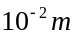） |  | 周 期  () |  |  | 理 论 值  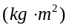 | 实 验 值
金属载物盘(夹具) |  |  |  |  |  |  |  |  | =
金属载物盘(夹具) |  |  |  |  | 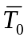
塑料圆柱（高） |  |  | 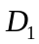 |  |  |  |  | 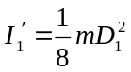=
塑料圆柱（高） |  |  | 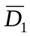 |  | 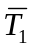
金属圆筒 |  |  | 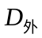 |  |  |  |  | 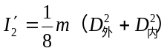= | 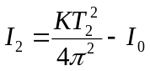=
金属圆筒 |  |  | 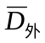
金属圆筒 |  |  | 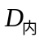
金属圆筒 |  |  |  |  | 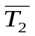
金属圆筒 |  |  | 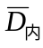
塑料圆柱（矮） |  |  | 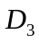 |  | 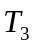 |  |  | 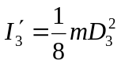  = | 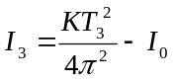  =
塑料圆柱（矮） |  |  | 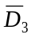 |  | 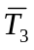
金属细杆 |  |  |  |  |  | 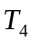 |  | 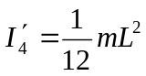  = | 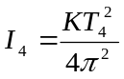  =
金属细杆 |  | 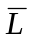 |  |  |  | 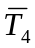
其中，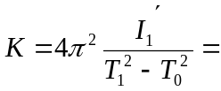 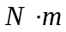

表2-2 验证转动惯量平行轴定理数据表
滑块质量m  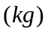 |  |  |  |  | () | ^{5.00} | ^{10.00} | ^{15.00} | ^{20.00} | ^{25.00}
滑块的高() |  |  |  | 摆动周期 | 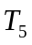
 |  |  |  |  | 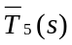
实验值 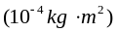
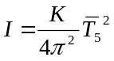
理论值
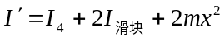
百分差（%）
备注：1.为对称滑块离金属细杆中心的距离。
2.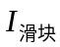为一个圆柱形滑块，当其轴心垂直转轴、而转轴又经过其质心转动时的转动惯量：

